Анализ недели иностранного языка
Неделя английского языка
«We know and love English»
19-25 декабря 2012
№ | Дата | Мероприятие | Участники | Ответственный
1. | 19.12 | Открытие недели английского языка  День переводчика | 5-11 классы | Иваницкая С.П.  Орехова О.А.  Саруханян М.Б.
2. | 20.12 | Страноведческие  викторины | 5 – 11 классы | Иваницкая С.П.  Саруханян М.Б.
3. | 20.12 | Интерактивная выставка «Английские писатели и их мир» | 5-6 классы | Смирнова В.Н.  (библиотека)
4. | 21.12 | Брейн-ринг  (лекционный зал)  Брейн-ринг «Традиции празднования Рождества в европейских странах» | 6 классы (2урок)  5 классы  (1 урок) | Саруханян М.Б.  Орехова О.А.
5. | В течение недели | Конкурс рисунков и стенгазет «I love Britain».  Конкурс на лучшее письмо Санта Клаусу | 2-8 классы | Иваницкая С.П.  Орехова О.А.  Саруханян М.Б.
6. | 22.12 | Путешествие по Лондону | 2-4 классы | Орехова О.А.
7. | 24.12 | Экскурсия в Лондонский зоопарк  (лекционный зал) | 2-6 классы  (5 урок) | Иваницкая С.П.
8. | 25.12 | Закрытие (актовый зал) | 5-11 классы | Иваницкая С.П.  Орехова О.А.  Саруханян М.Б.

Целью проведения недели было:
- Расширение и углубление знаний, умений и навыков учащихся в овладении иноязычной коммуникативной деятельностью;
- Совершенствование речевых навыков учащихся;
- Развитие творческой инициативы, активности, художественных и музыкальных вкусов учащихся;
- Расширение кругозора учащихся;
Повышение интереса учащихся к изучению иностранного языка. Предметная неделя иностранных языков является составной частью учебно-воспитательной работы, тем самым способствует более глубокому овладению иностранным языком, совершенствованию знаний, умений и навыков учащихся.
В первый день была проведена линейка посвящённая открытию недели. На линейке учащихся ознакомили с планом проведения недели, прозвучала песня на английском языке в исполнении Долговой Ксении, представлена презентация «Великобритания».
Во второй день недели проводилась викторина «Знатоки английского языка» с 6-11классы
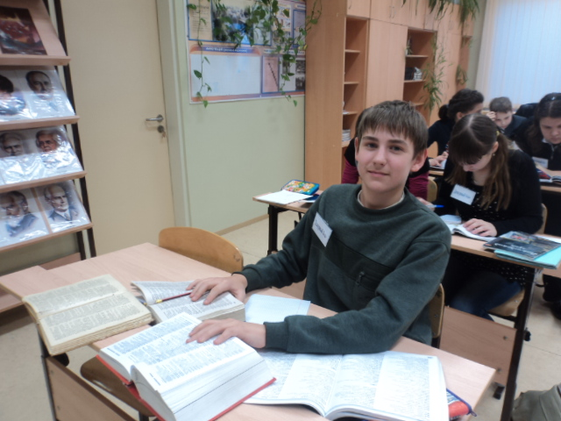
3 день. Саруханян М.Б. учитель английского языку . подготовила и провела Брейн-ринг «Мы любим и знаем английский язык». Они показали свои знания английского языка в разных видах речевой деятельности.

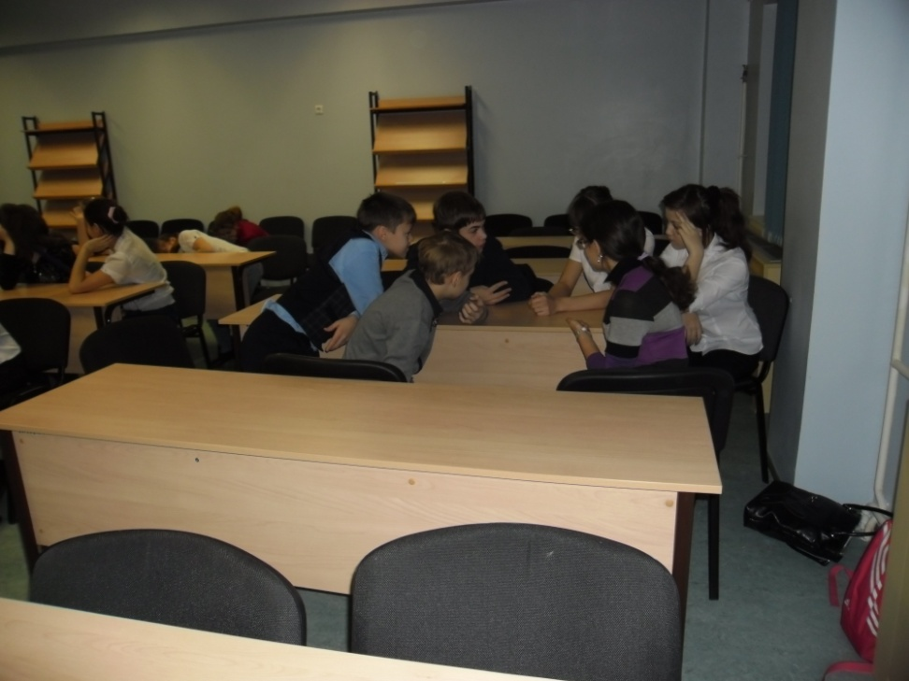
Учитель Иваницкая С.П. с учащимися 6а класса провела экскурсию в лондонский зоопарк для воспитанников старшей и подготовительной групп дет.сада «Берёзка». в котором участвовали учащиеся 6-х классов. Они показали свои знания английского языка в разных видах речевой деятельности.

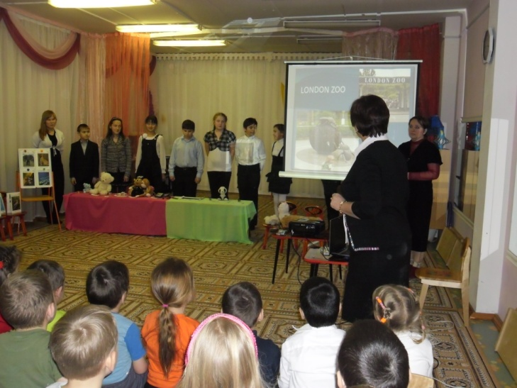
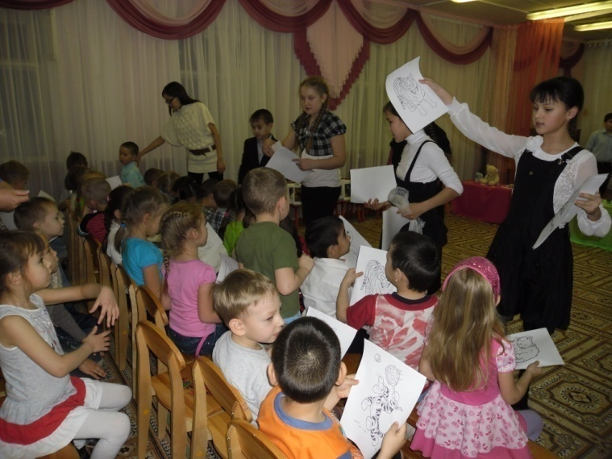
Также эта экскурсия была представлена вниманию учащимся 2-4 классов.
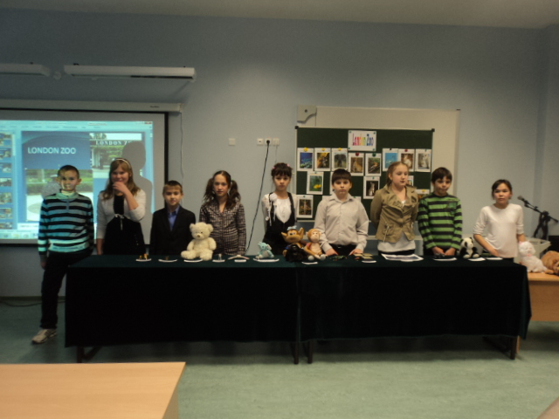
4 день. Учителя английского языка Иваницкая С.П. и Саруханян М.Б. с 5-6 ми классами посетили интерактивная выставка «Английские писатели и их мир», подготовленную библиотекарем школы Смирновой В.Н.
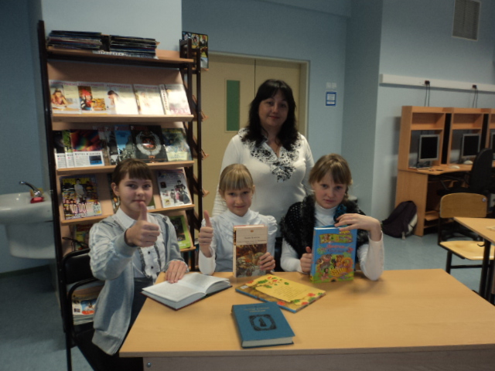У
5
5 день. Учитель Хафизова Е.Н. провела «Путешествие по Лондону».

6день. Учителя Саруханян М.Б. и Иваницкая С.П. подготовили и провели игру «Что? Где? Когда?». В игре принимали участие разновозрастные команды учащиеся 5-11 классов. Каждый конкурс был посвящен той или иной теме, что способствовало прочному усвоению программного материала, формированию и закреплению у учащихся навыков иноязычной речи. Работа в команде способствовала формированию у учащихся таких положительных качеств, как доброжелательность, ответственность, чувство взаимопомощи. Также были организованы музыкальные паузы, ребята пели песни на английском языке, читали стихи на английском и немецком языках.
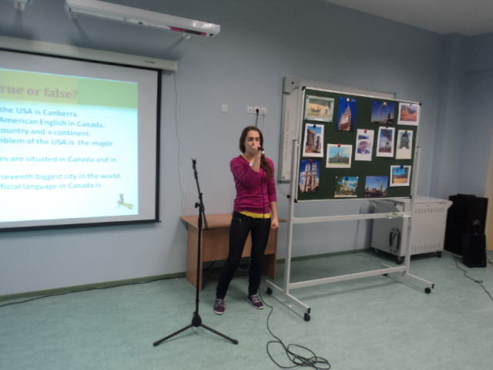
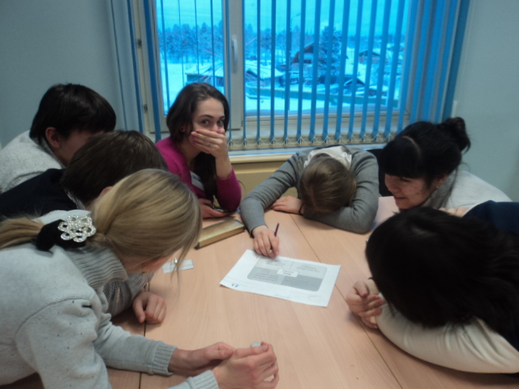
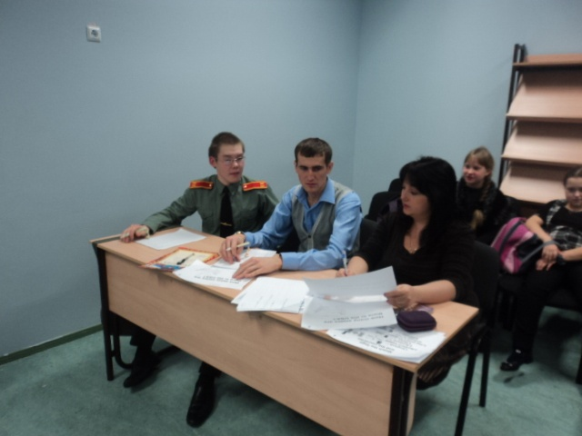
Брейн-ринг «Традиции празднования Рождества в европейских странах», не провели по болезни учителя.
Победители конкурсов и викторин были поощрены оценками, грамотами и призами. Учащиеся проявили интерес и активное участие. Учителями использовались элементы информационной и игровой технологий. При этом так же учитывались и возрастные особенности учащихся. Конкурсы отличались большим количеством информации познавательного характера. Все проведенные мероприятия можно оценить как способствующие обогащению жизненного опыта школьников и воспитывающие эстетические и нравственные чувства. Проведение подобных мероприятий позволяет обеспечить довольно высокий уровень усвоения реалий, национально-специфической информации, развитие социально-культурной компетенции учащихся, повысить мотивацию к изучению иностранных языков, развивать творческие способности учащихся. Необходимо отметить, что такого рода мероприятия позволяют совершенствовать педагогическое и методическое мастерство.
В течении недели проходил конкурс рисунков.
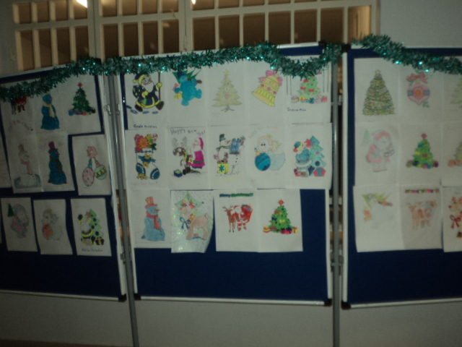
Награждение
За активное участие в неделе:
Ирикова Мила, Гинда Кристиан, Григорьева Валентина, Мешечкин Даниил, Тетервак Никита, Парфёнова Настя, Ткаченко Влада, Шайхилислямова Алсу, Хуснутдинов Шамиль (6а), Долгова Ксения, Черногузова Алёна (10), Шкиль Александра(9), Магзумьянова Линара (11)
Конкурс переводчиков:
Марков Владимир,Гудожников Константин (8а), Вихарев Александр (10).
Страноведческая викторина:
Магзумьянова Линара, Малофеев Алексей (11), Константинов Денис, Вихарев Александр (10), Спиридонов Михаил (9)
Конкурс рисунков:
Авдеев Максим, Парфёнов Юрий, Селиванов Руслан, Козлик Виталий, Киприна Света (5б), Довженко Тома, Куболев Валентин, Кудинов Александр, Бобокулова Карина (6а), Кайгородов Виталий, Савиных Михаил, Матяско Константин (6б), Коринь Дарья, Калина Антонина, Каргачёва Эля, Каргачёва Ксения, Каргачёва Ольга (8б).
Конукрс «Письмо Санта Клаусу» - Ирикова Мила (6а).

